闲废会员支付买方年费操作说明
第一步:订购闲废会员套餐
- 登录后进入顶部导航的“买家中心”，点击“我的帐户”下的“订购服务”;
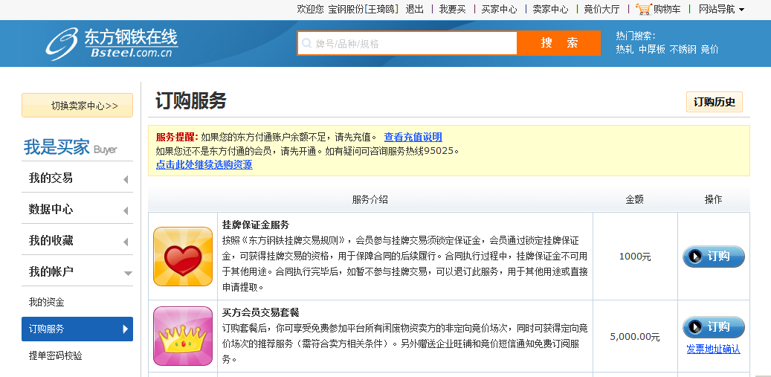

2.选择“买方会员交易套餐”，点击“订购”按钮，确认订购。
特别提示：闲废物资交易年费将从您保证金账户的自由款中扣除。请及时关注保证金金额，及时补充资金，以防影响正常竞价交易。
第二步：付款至东方付通保证金帐户（如保证金帐户自由款资金充足，可跳过）
操作和银行帐户与现有保证金打款流程一致。
相关收款帐户如下，您可根据自身情况自由选择：

账户名称：东方付通信息技术有限公司  银行账号：31001527400059801732  银行名称：建行上海浦电路支行 | 账户名称：东方付通信息技术有限公司  银行账号：1001153819003299737  银行名称：工行上海宝钢国贸支行
账户名称：东方付通信息技术有限公司  银行账号：03445700040001693  银行名称：农行上海市宝山区牡丹江路支行 | 账户名称：东方付通信息技术有限公司  银行账号：458540600041  银行名称：中行上海宝钢大厦支行
账户名称：东方付通信息技术有限公司  银行账号：310066056017930002061  银行名称：交行上海期货大厦支行 | 账户名称：东方付通信息技术有限公司  银行账号：121909863410202  银行名称：招商银行上海江湾支行
账户名称：东方付通信息技术有限公司  银行账号：076350-98460154800000164  银行名称：上海浦东发展银行宝山支行 | 账户名称：东方付通信息技术有限公司  银行账号：11014480817501  银行名称：平安银行上海宝山支行
账户名称：东方付通信息技术有限公司  银行账号：0254014210000279  银行名称：民生银行上海大华支行 | 账户名称：东方付通信息技术有限公司  银行账号：10550000000301560  银行名称：华夏银行上海分行营业部
账户名称：东方付通信息技术有限公司  银行账号：36640188000182586  银行名称：光大银行上海宝山支行 | 账户名称：东方付通信息技术有限公司  银行账号：7314610182600014981  银行名称：中信银行上海沪西支行
账户名称：东方付通信息技术有限公司  银行账号：00130631800120109039413  银行名称：北京银行上海宝山支行 | 账户名称：东方付通信息技术有限公司  银行账号：03002025646  银行名称：上海银行浦东分行
账户名称：东方付通信息技术有限公司  银行账号：32463308010471339  银行名称：上海农商行宝山支行 | 账户名称：东方付通信息技术有限公司  银行账号：2000740137000189  银行名称：渤海银行上海分行营业部

第三步：查看会员年费套餐状态。
年费扣款成功后，在“订购服务”里可查看该套餐已定制成功。套餐有效期为从扣款成功之日开始往后顺延一年，续费用户为原套餐失效日起（含当日）起顺延一年。
